MEDIENINFORMATION

Würth Elektronik stellt gekoppelte Induktivität für Hochleistungsanwendungen vor
Speziell für TLVR-Topologie
Waldenburg, 15. Mai 2025 – Würth Elektronik stellt die Hochstrominduktivität WE-HCMD (High Current Multiphase Dual Inductor) vor, die speziell für den Einsatz in TLVR-Topologien (Trans-Inductor Voltage Regulator) entwickelt wurde. Diese Spule mit MnZn-Kern zeichnet sich durch ihre hohe Permeabilität und niedrigste RDC-Werte aus. Sie erreicht damit eine ausgezeichnete Leistungsdichte und einen sehr hohen Wirkungsgrad. Im fertigen Gerät glänzt sie durch schnelles Einschwingverhalten und geringen Spannungsabfall. Außerdem reduziert das neue Bauelement die Anwendungskosten und den Platzbedarf, indem es einen kleineren nominalen Ausgangskondensator ermöglicht.
Bei der Spannungsversorgung von Prozessoren sind Entwicklerinnen und Entwickler heute mit immer höheren und vor allem stark variierenden Lastwechseln konfrontiert – etwa bei FPGAs in Kombination mit KI-Anwendungen. Die TLVR-Innovation in diesem Bereich erfordert eine neue Generation von Bauelementen, die eine konstante Effizienz auch bei hohen Temperaturen erzielen. Ein optimaler Wirkungsgrad steht dabei im Mittelpunkt und muss selbst bei höchsten Strömen gewährleistet werden. Durch die gezielte Materialauswahl bei der neuen Induktivität konnte dieser deutlich verbessert werden. Somit kommt das Potenzial der neuen TLVR-Topologie voll zum Tragen.
WE-HCMD ist ideal für TLVR-Anwendungen, die speziell für plötzlichen Laständerungen designt wurden. Einsatzbereiche der gekoppelten Induktivität sind mehrstufige Spannungsregler für CPU-Motherboards, FPGAs, GPU, KI-Chips, Server, oder Hochleistungs-ASIC-Applikationen.
Funktionssicher bis 125 °C
Die WE-HCMD-Familie von Würth Elektronik bietet gekoppelte Drosselspulen mit einem Koppelfaktor von bis zu 0,98 und einem Induktivitätsbereich von 70 nH bis 200 nH. Der Sättigungsstrom erreicht bis zu 190 A, bei einem Leistungsnennstrom von 78A. Der interne Widerstand beträgt nur 0,125 mΩ. Die Induktivität ist für Betriebstemperaturen bis zu 125 °C ausgelegt.
Maximale Effizienz und Induktivitätsstabilität
Interne Messungen belegen, dass das Produkt bei hohen Temperaturen infolge von hoher Last eine deutlich bessere Stabilität zeigt als vergleichbare Lösungen auf dem Markt. Im direkten Vergleich überzeugt die Spule durch überlegene Induktivitätsstabilität in Abhängigkeit vom Strom sowie höheren Wirkungsgrad.
Die Familie SMT-bestückbarer Hochstrominduktivitäten für TLVR-Anwendungen umfasst vier Versionen in der Bauform 0910 und sechs Modelle in der Bauform 1111. WE-HCMD ist ab sofort ohne Mindestbestellmenge ab Lager verfügbar. Kostenlose Muster können angefragt werden.

Verfügbares Bildmaterial
Folgendes Bildmaterial steht druckfähig im Internet zum Download bereit: https://kk.htcm.de/press-releases/wuerth/
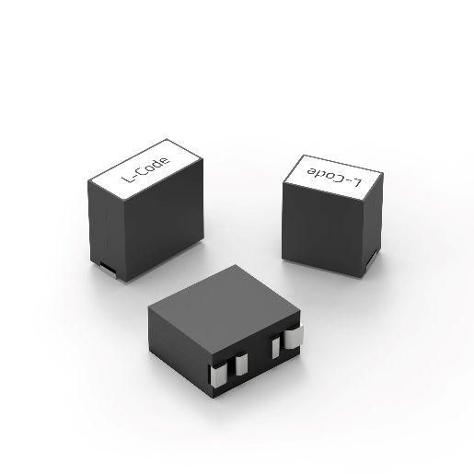Bildquelle: Würth Elektronik  WE-HCMD (High Current Multiphase Dual Inductor) ist speziell auf den Einsatz in TLVR-Topologien ausgelegt. | 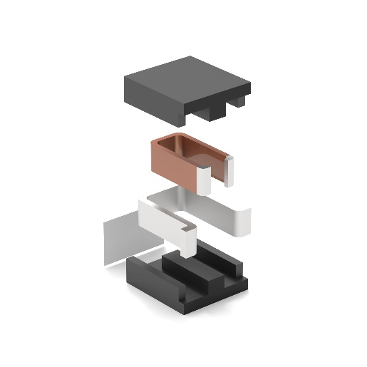  Bildquelle: Würth Elektronik  Die Spulen bestehen aus Flachdraht, wobei die innere isoliert ist. Das Kernmaterial ist Mangan-Zink-Ferrit.

Über die Würth Elektronik eiSos Gruppe
Die Würth Elektronik eiSos Gruppe ist Hersteller elektronischer und elektromechanischer Bauelemente für die Elektronikindustrie und Technologie-Enabler für zukunftsweisende Elektroniklösungen. Würth Elektronik eiSos ist einer der größten europäischen Hersteller von passiven Bauteilen und in 50 Ländern aktiv. Fertigungsstandorte in Europa, Asien und Nordamerika versorgen die weltweit wachsende Kundenzahl.
Das Produktprogramm umfasst passive Bauelemente, Power Module, digitale Isolatoren, Optoelektronik, elektromechanische Komponenten, Wärmemanagementlösungen, Sensoren und Funkmodule. Abgerundet wird das Portfolio durch kundenspezifische Lösungen.

Die Verfügbarkeit ab Lager aller Katalogbauteile ohne Mindestbestellmenge, kostenlose Muster und umfangreicher Support durch technische Vertriebsmitarbeitende und Auswahltools prägen die einzigartige Serviceorientierung des Unternehmens.
Würth Elektronik ist Teil der Würth-Gruppe, dem Weltmarktführer in der Entwicklung, Herstellung und dem Vertrieb von Montage- und Befestigungsmaterial, und beschäftigt rund 7500 Mitarbeitende. Im Jahr 2024 erwirtschaftete die Würth Elektronik Gruppe einen Umsatz von 1,02 Milliarden Euro.
Würth Elektronik: more than you expect!
Weitere Informationen unter www.we-online.com

Weitere Informationen:  Würth Elektronik eiSos GmbH & Co. KG  Sarah Hurst  Clarita-Bernhard-Straße 9  81249 München  Telefon: +49 7942 945-5186  E-Mail: sarah.hurst@we-online.de  www.we-online.com | Pressekontakt:  HighTech communications GmbH  Brigitte Basilio  Brunhamstraße 21  81249 München  Telefon: +49 89 500778-20  E-Mail: b.basilio@htcm.de  www.htcm.de

